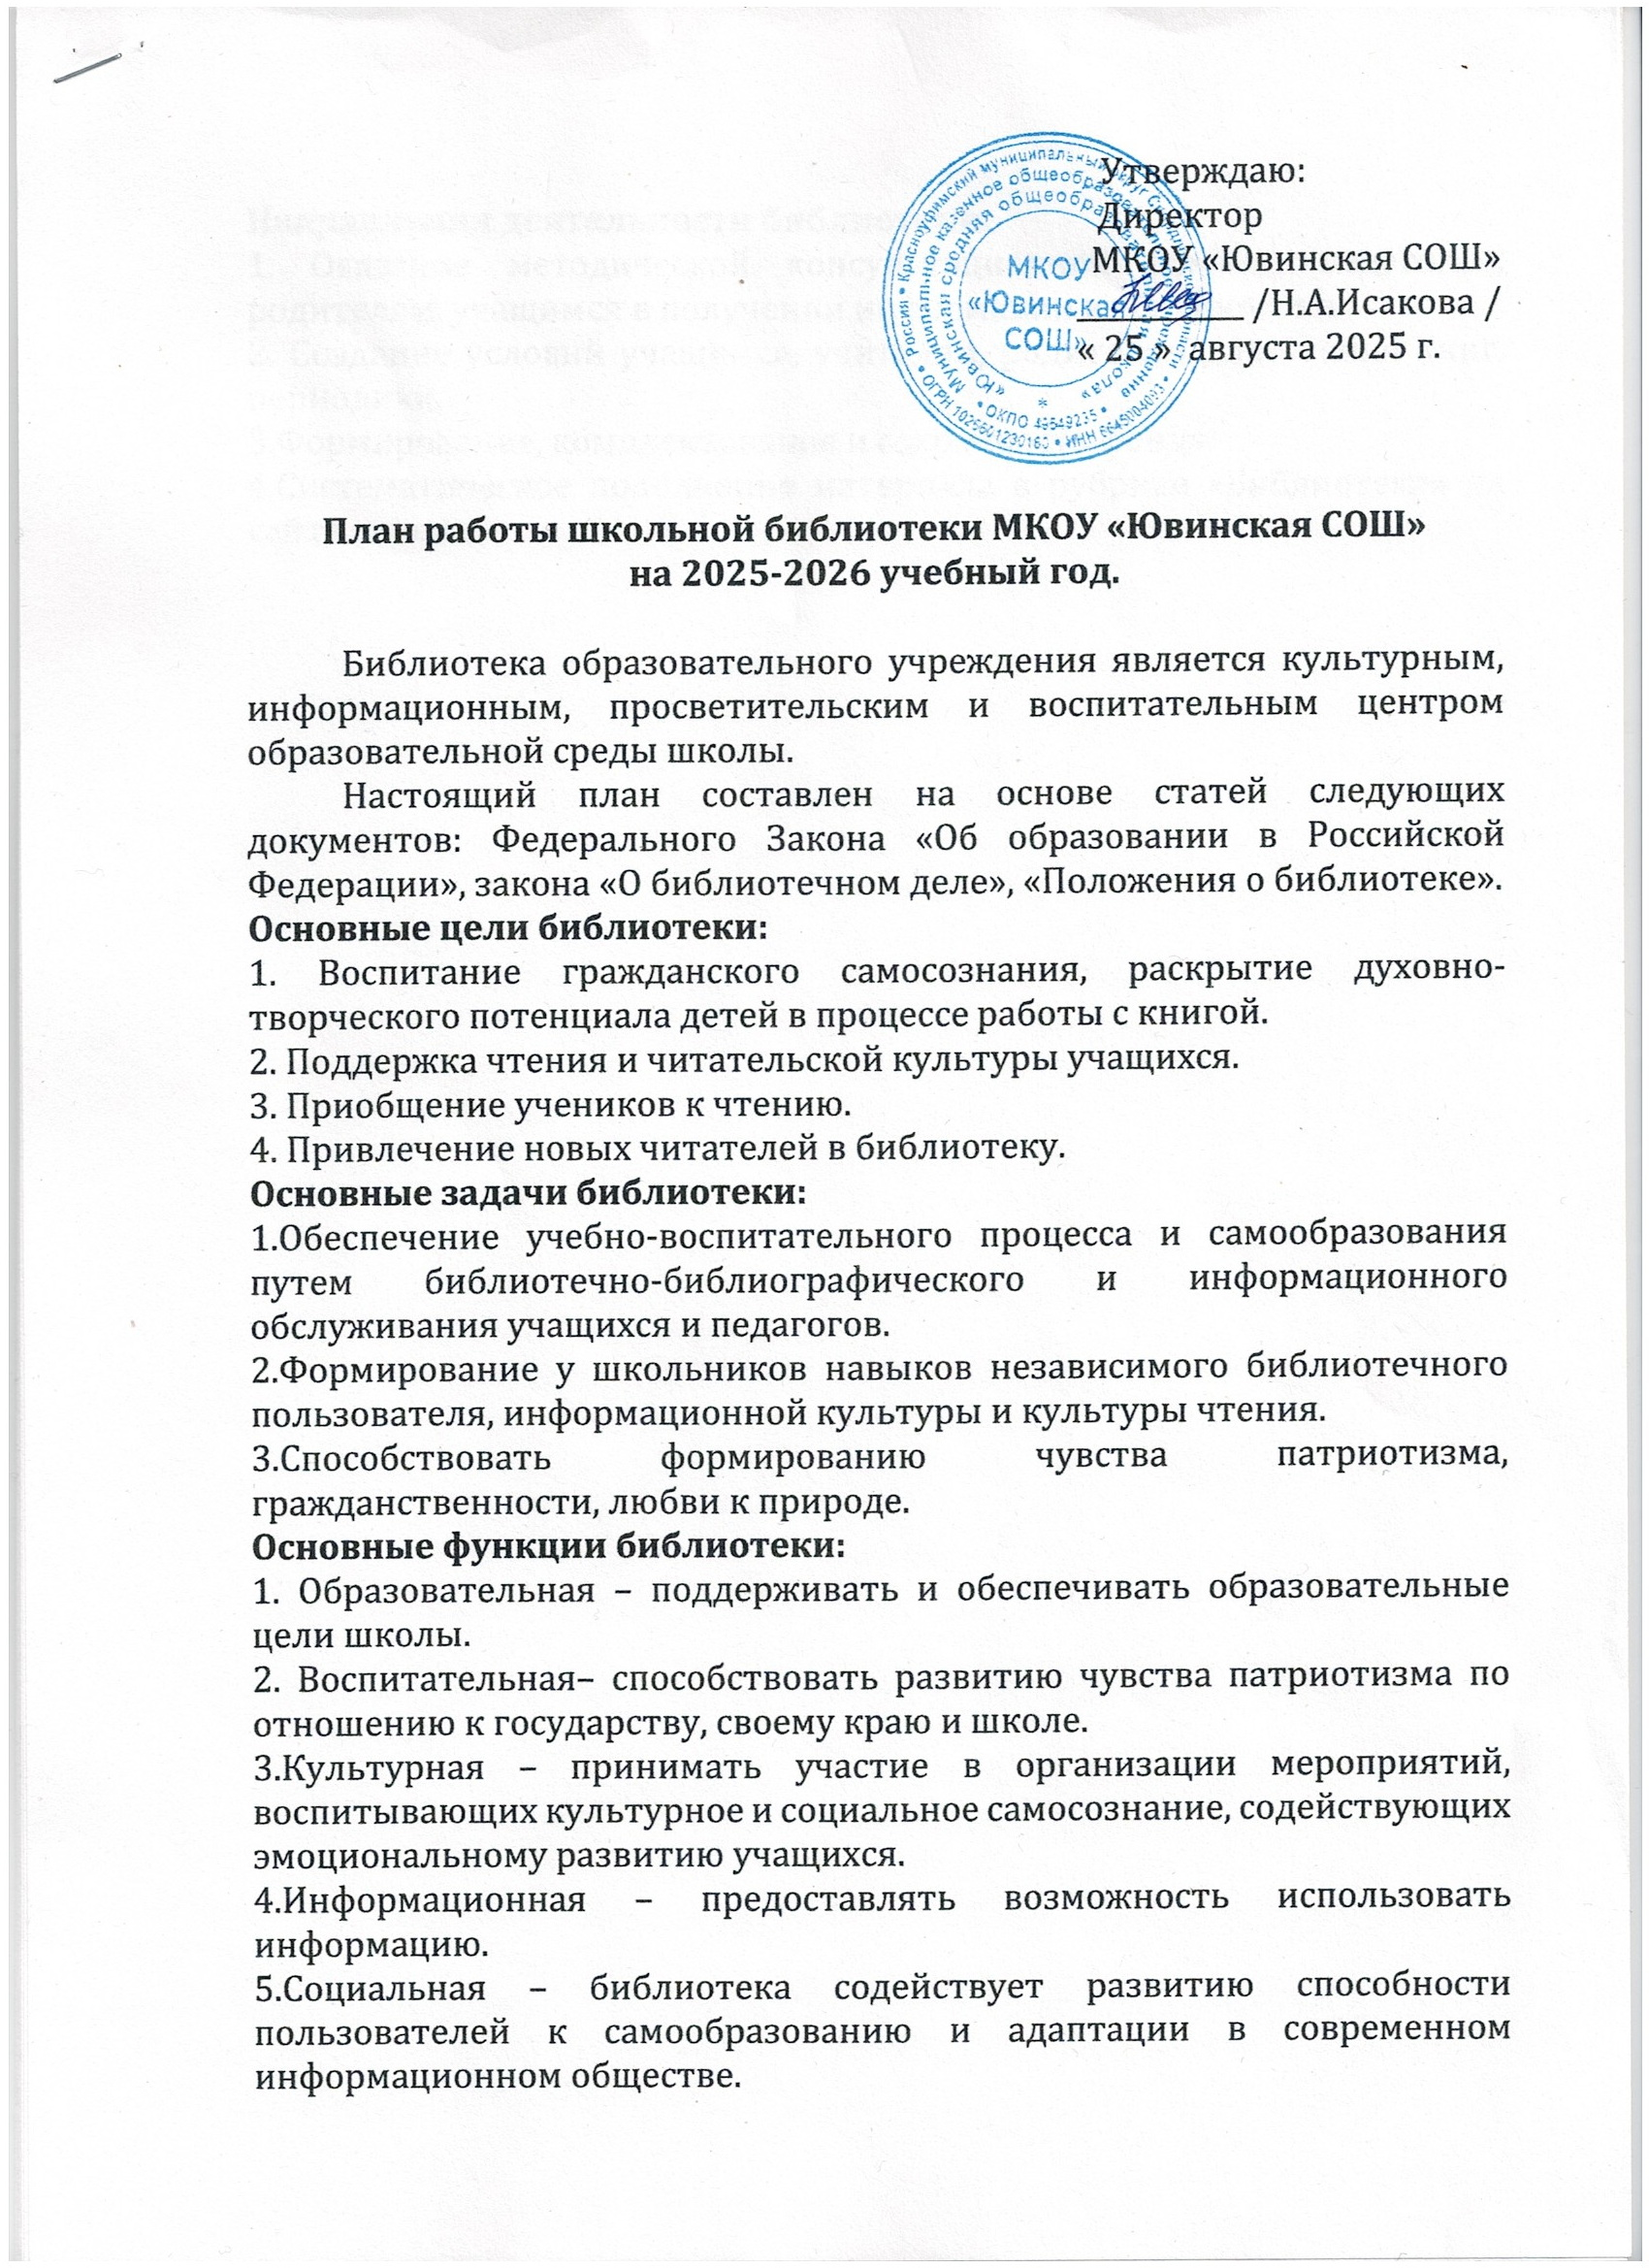

Направления деятельности библиотеки:
1. Оказание методической консультационной помощи педагогам, родителям, учащимся в получении информации из библиотеки.
2. Создание условий учащимся, учителям, родителям для чтения книг, периодики.
3.Формирование, комплектование и сохранность фонда.
4.Систематическое пополнение материала в рубрике «Библиотека» на сайте школы.

Формирование фонда библиотеки
№ п/п | Содержание работы | Срок исполнения
1. | I. Работа с фондом учебной литературы.  Диагностика обеспеченности учащихся школы учебниками и учебными пособиями на 2025– 2026 учебный год. | сентябрь
2. | Составление библиографической модели комплектования фонда учебной литературы:  а) работа с перспективными библиографическими изданиями (прайс – листами, каталогами, тематическими планами издательств);  б) составление совместно с учителями – предметниками заказа на учебники с учетом их требований;  в) подготовка перечня учебников, планируемых к использованию в новом учебном году, для учащихся и их родителей;  г)утверждение списка учебников, используемых в ОУ на новый учебный год  д) утверждение плана комплектования на новый учебный год;  е) осуществление контроля за выполнением сделанного заказа;  ж) прием и обработка поступивших учебников:  - оформление накладных;  - запись в книгу суммарного учета;  - штемпелевание;  - составление списков классов. | ноябрь – май  январь  февраль  январь - февраль  май  июнь  май - июнь  по мере поступления  1 раз в полгода
3. | Составление отчетных документов, диагностика уровня обеспеченности учащихся учебниками и другой литературой. | сентябрь, май
4. | Прием и выдача учебников (по графику). | май–июнь  август - сентябрь
5. | Информирование учителей и учащихся о новых поступлениях учебников и учебных пособий. | по мере поступления
6. | Оформление выставки: «Знакомьтесь – новые учебники». | по мере поступления
7. | Списание учебного фонда с учетом ветхости и смены программ. | май – июнь
8. | Проведение работы по сохранности учебного фонда (рейды по классам). | 2 раза в год
9. | Работа с резервным фондом учебников:  - ведение учета;  - размещение на хранение. | май - сентябрь
1. | II. Работа с фондом художественной литературы.  Своевременное проведение обработки и регистрации. | по мере поступления
2. | Обеспечение свободного доступа в библиотеке:  - к художественному фонду (для 1 – 4 классов);  - к художественному фонду (5 – 11 класс);  - к фонду периодики (для всех учащихся и сотрудников);  - к фонду методической литературы (для учителей);  - к фонду учебников (по требованию). | постоянно
3. | Выдача изданий читателям. | постоянно
4. | Соблюдение правильной расстановки фонда на стеллажах. | постоянно
5. | Ведение работы по сохранности фонда:  -обеспечение мер по возмещению ущерба, причиненного носителям информации в установленном порядке;  -организация работ по мелкому ремонту и переплету изданий с привлечением учащихся;  -составление списков должников 2 раза в учебный год;  -обеспечение требуемого режима систематизированного хранения и физической сохранности библиотечного фонда;  -систематический контроль за своевременным возвратом в библиотеку выданных изданий. | постоянно
6. | Оформление книжной выставки «Нашим книгам - нужна ваша помощь!». | в течение года
7. | Периодическое списание фонда с учетом ветхости и морального износа. | в течение года
8 | Оформление новых разделителей:  - по новым отделам, по алфавиту писателей. | по необходимости

Справочно-библиографическая работа
 | Проведение библиотечно-библиографических занятий для учащихся начальной и средней школы с применением новых информационных технологий | В течение года
 | Составление рекомендательных списков литературы, планов чтения по заявкам учителей и обучающихся к классным часам, юбилейным датам и праздникам. | По заявкам
 | Выполнение тематических, фактических и информационных справок. Ведение тетради учета библиографических справок. | В течение года
 | Обновление страницы библиотеки на сайте школы | 1 раз в месяц

Работа с читателями.
Воспитательная работа:

1. Формировать у школьников навыки независимого библиотечного пользователя: обучение пользованию носителями информации, поиску, отбору и критической оценке информации.
2. Способствовать формированию личности учащихся средствами культурного наследия, формами и методами индивидуальной и массовой работы:
- беседы,
- диспуты,
- литературные игры,
- читательские конференции,
- утренники,
- литературно-музыкальные композиции,
- библиотечные занятия и т.д.
Организация выставок и стендов и проведение культурно-массовой работы.

Информационная работа:

1. Сопровождение учебно-воспитательного процесса информационным обеспечением педагогических работников;
- совместная работа по составлению заказа на учебно-методические документы;
- обзоры новых поступлений;
- подбор документов в помощь проведению предметных недель и других общешкольных и классных мероприятий;
- оформление в кабинетах книжных выставок на изучаемую тему по какому-либо предмету;
- помощь в подборе документов при работе над методической темой школы;
- помощь в подборе документов для подготовки педсоветов, заседаний методических объединений.
2. Сопровождение учебно-воспитательного процесса информационным обслуживанием обучающихся:
- на абонементе;
- в читальном зале;
- подбор литературы для написания рефератов, докладов и т.д.;
- помощь в подготовке к общешкольным и классным мероприятиям;
- проведение индивидуальных и групповых библиотечных занятий.
Информационное обслуживание родителей (или иных законных представителей) обучающихся:
- информирование о пользовании библиотекой их детьми;
- оформление выставок документов для родителей на актуальные темы;
-индивидуальная работа по подбору дополнительного материала для обучающихся начальной школы;
- выступление на родительских собраниях с информацией о фонде библиотеки.

№ п/п | Содержание работы | Срок исполнения
1. | I. Индивидуальная работа.  Обслуживание читателей на абонементе: учащихся, педагогов, технический персонал, родителей. | постоянно
2. | Обслуживание читателей в читальном зале: учащихся и учителей. | постоянно
3. | Рекомендательные беседы при выдаче книг. | постоянно
4. | Беседы о прочитанном. | постоянно
5. | Рекомендательные и рекламные беседы о новых книгах, энциклопедиях и журналах, поступивших в библиотеку. | по мере поступления
6. | Выставка книги «Юбиляр». | по календарю знаменательных дат
1. | II. Работа с педагогическим коллективом.  Информирование учителей о новой учебной и методической литературе, педагогических журналах и газетах. | на педагогических советах, по мере поступления
2. | Консультативно – информационная работа с методическими объединениями учителей – предметников, направленная на оптимальный выбор учебников и учебных пособий в новом учебном году. | по мере необходимости
3. | Поиск литературы и периодических изданий по заданной тематике. | по мере необходимости
1. | III. Работа с учащимися школы.  Обслуживание учащихся школы согласно расписанию работы библиотеки. | постоянно
2. | Просмотр читательских формуляров с целью выявления задолжников. | 1 раз в месяц
3. | Проводить беседы с вновь записавшимися читателями о правилах поведения в библиотеке, о культуре чтения книг и журнальной периодики, об ответственности за причиненный ущерб книге, учебнику, журналу. | постоянно
4. | Информировать классных руководителей о чтении и посещении библиотеки каждым классом. | 1 раз в четверть
5. | Рекомендовать художественную литературу и периодические издания согласно возрастным категориям каждого читателя библиотеки. | постоянно
6 | Провести ежегодный школьный конкурс «Лучший читатель года», «Лучший читающий класс школы» среди учащихся начальной и средней школы | Октябрь-апрель
7 | Реализация программы «Люби и знай книгу» | постоянно
1. | IV. Работа с родительской общественностью  Информирование родителей о новых учебниках и художественной литературе. | Сентябрь
2. | Организация выставки «Эти книги вы нам подарили» | Ноябрь
 | V.Ведение страницы «Библиотека» на школьном сайте | постоянно

Массовая работа.
№ | Содержание работы | Срок исполнения
1. | Выставка книг писателей - юбиляров
 | СЕНТЯБРЬ  Всероссийский праздник "День знаний".  День чтения книги  День солидарности в борьбе с терроризмом  155 лет со дня рождения Александра Ивановича Куприна, писателя  Международный день грамотности  645 лет со Дня Куликовской битвы (1380 г.)  230 лет со дня рождения Кондратия Федоровича Рылеева, поэта.  125 лет со дня рождения русского языковеда, лексикографа, автора «Словаря русского языка» Сергея Ивановича Ожегова (1900–1964)  ОКТЯБРЯ  130 лет со дня рождения Сергея Александровича Есенина, поэта.  Всероссийский день чтения  Международный день школьных библиотек. (Учреждён Международной ассоциацией школьных библиотек. Отмечается в четвёртый понедельник октября. В России отмечается с 2000 г.).  155 лет со дня рождения русского писателя, лауреата Нобелевской премии по литературе Ивана Алексеевича Бунина (1870–1953)  145 лет со дня рождения Андрея Белого, поэта, писателя  (1880-1899)  НОЯБРЬ  190 лет со дня рождения Дмитрия Дмитриевича Минаева, поэта. (1835-1889)  120 лет со дня рождения русского писателя Гавриила Николаевича Троепольского (1905–1995)  190 лет со дня рождения американского писателя Марка Твена (1835–1910)  ДЕКАБРЬ  День заказов подарков и написания писем Деду Морозу  205 лет со дня рождения русского поэта, переводчика Афанасия Афанасьевича Фета (1820–1892)  115 лет со дня рождения русского писателя, автора литературных сказок для детей  Николая Матвеевича Грибачёва (1910–1992)  ЯНВАРЬ  90 лет со дня рождения русского поэта Николая Михайловича Рубцова (1936–1971)  150 лет со дня рождения американского писателя Джека Лондона (1876–1918)  200 лет со дня рождения русского писателя-сатирика  Михаила Евграфовича Салтыкова-Щедрина (1826–1889)  130 лет со дня рождения Ильи Яковлевича Маршака, писателя (1896-1953)  ФЕВРАЛЬ  195 лет со дня рождения русского писателя Николая Семеновича Лескова (1831–1895)  120 лет со дня рождения русской детской поэтессы Агнии Львовны Барто (1906–1981)  240 лет со дня рождения немецкого писателя, филолога Вильгельма Гримма (1786–1859)  145 лет со дня рождения Бориса Константиновича Зайцева, писателя (1881-1972)  Международный день книгодарения  МАРТ  145 лет со дня рождения русского писателя Аркадия Тимофеевича Аверченко (1881–1925)  АПРЕЛЬ  Международный день детской книги. Отмечается 2 апреля, в день рождения Х. К Андерсена по решению Международного совета по детской и юношеской литературе.  140 лет со дня рождения русского поэта Николая Степановича Гумилева (1886–1921)  90 лет со дня рождения Виктора Ивановича Лихоносова, писателя (1936-2021)  День космонавтики. Отмечается в соответствии с Федеральным законом № 32-ФЗ от 13.03.1995 г. «О днях воинской славы (победных днях) России». Установлен Указом Президиума Верховного Совета СССР от 09.041962 г. в ознаменование первого в мире полета человека в космос.  МАЙ  180 лет со дня рождения польского писателя, лауреата Нобелевской премии по литературе (1905) Генрика Сенкевича (1846–1916)  135 лет со дня рождения русского писателя Михаила Афанасьевича Булгакова (1891–1940)  Общероссийский день библиотек | 01.09  06.09  03.09  07.09  08.09  29.09  22.09  03.10  09.10  27.10  22.10  26.10  02.11  29.11  30.11  4.12  5.12  19.12  03.01  12.01  27.01  (15.01)  10.01  16.02  17.02  24.02  10.02  14.02  27.03  02.04  15.04  30.04  12.04  05.05  15.05  27.05
2. | Конкурсы рисунков
 | Неделя безопасности «Огради себя от пожара и ЧС»  Международный день пожилых людей, на тему «Портрет моей бабушки (дедушки)»  День чтения  Всемирный день защиты животных, на тему «Живой мир»  «День народного Единства»  «День словаря»  «Защитим нашу планету»  День матери в России, на тему «Самая лучшая мама на свете»  «Зимняя сказка»  «Мы читаем и рисуем» – рисунок по литературному произведению.  День защитника Отечества, на тему «Защитники нашего Отечества»  Международный женский день, на тему «Я подарю тебе цветок»  День космонавтики, на тему «Мы к звездам проложили путь»  День Победы «Они защищали Родину» | Сентябрь  1.10  4.10  03.11  20.11  Ноябрь  24.11  Декабрь  Январь  23.02  08.03  12.04  09.05
3. | Мероприятия к знаменательным и памятным датам
 | «День чтения – 2025» ,  Международный день школьных библиотек  Экологический час «В гости к Старичку - Лесовичку»  Книжная выставка-праздник «Новый год к нам мчится»  Всемирный день борьбы со СПИДом  День конституции  Международный день”Спасибо”  Акция «Подари книгу библиотеке» к Международному дню дарения книг  Международный день родного языка  Книжная выставка и конкурс чтецов «Поздравляем милых дам!» к Международному женскому дню  Всероссийская неделя детской и юношеской книги, викторина по произведениям писателей-юбиляров  Международный день лесов  Международный день детской книги  День космонавтики. Гагаринский урок «Космос – это мы»  Книжная выставка на тему "Книги, опалённые войной"  День семейного чтения  "Откуда грамота пошла" – музыкальное мероприятие ко Дню славянской письменности и культуры.  «Там чудеса…» - час чтения вслух, посвященный Пушкинскому дню в России | 27.09  15.10-25.11  14.11  01.12  11.12  11.01  12.02  19.02  06.03  24.03-30.03  21.03  12.04  09.05  15.05  23.05  06.06

Реклама библиотеки
№ | Содержание работы | Срок исполнения
1 | Создание фирменного стиля:  - эстетическое оформление библиотеки (включая мелкий ремонт библиотеки), подбор цветовой композиции и оригинального стиля для оформления выставок, разделителей; | Август  Сентябрь
2 | Реклама о деятельности библиотеки:  - устная (во время перемен, на классных собраниях);  - наглядная (информационные объявления о выставках и мероприятиях, проводимых библиотекой);  - оформление постоянно действующего информационного стенда;  - Организация экскурсий 1-2 классов в Книжкино царство – мудрое государство | В течение года  Сентябрь, апрель
Повышение квалификации
1. | Участие в районных совещаниях, проводимых управлением образования района. | В течении года
2. | Работа по самообразованию с использованием опыта лучших школьных библиотекарей:  - изучение локальных актов, касающихся работы;  - участие в работе «круглых столов». | Постоянно
3. | Совершенствование традиционных и освоение новых библиотечных технологий: создание новых компьютерных презентаций, посвященных знаменательным и литературным датам; создание новых компьютерных викторин. | Постоянно
4. | Участие в различных конкурсах
Взаимодействие с библиотеками района
1. | Обмен учебными изданиями с другими школьными библиотеками района | Август
2. | Взаимодействие с сельской библиотекой | Постоянно
Перспективы развития библиотеки
№ | Содержание работ | Срок выполнения
1. | Освоение активных форм массовой работы по продвижению чтения – викторины, литературные игры, дискуссии | В течение года
2. | Укреплять материальную базу библиотеки:  - проектор мультимедиа, МФУ (сканер, принтер, копир), компьютер для читателей;  - обновление книжного фонда. | В течение года

План составила:
библиотекарь Никишева О.А

